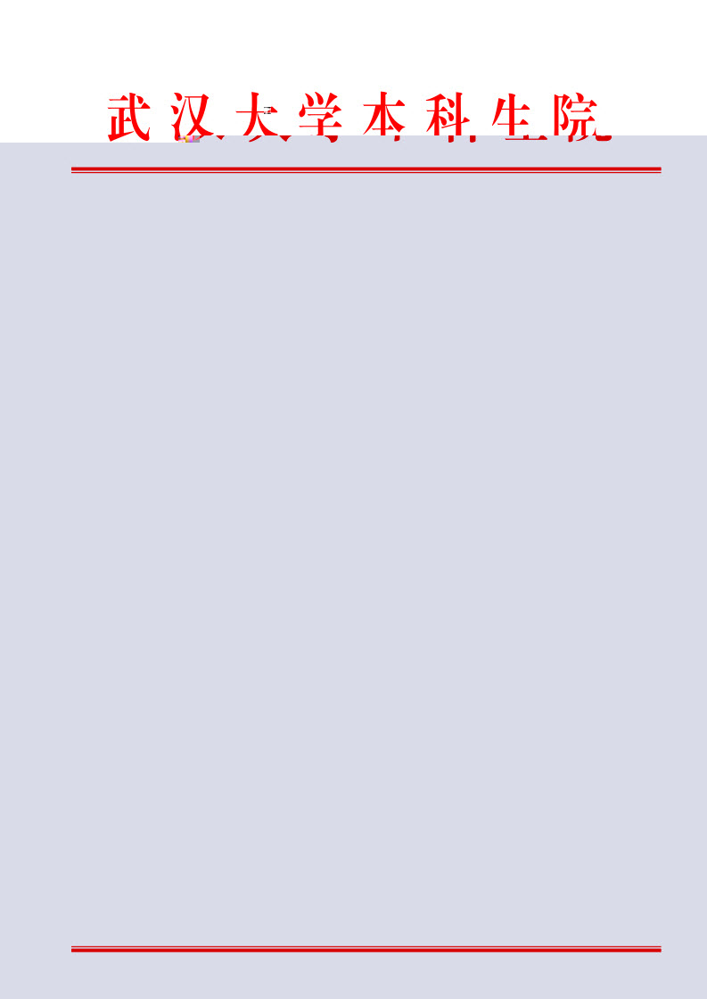

武大本函〔2016〕81号

关于申报2017年武汉大学
教学成果奖的通知

各有关单位：
2015年本科教育改革大讨论以来，学校教师开展教学改革和研究热情高涨，涌现了一批优秀教学成果。根据湖北省教育厅下发的《省教育厅关于做好第八届湖北省高等学校教学成果奖励工作的通知》（鄂教高函〔2016〕34号）（见附件1）要求，经研究决定开展2017年武汉大学教学成果的评选和奖励工作。评选与奖励参照《武汉大学教学成果评选与奖励办法》（武大本字〔2015〕123号），现将有关事项通知如下：
一、申报范围与申报条件
（一）申报范围
1.在更新教育思想观念、优化人才培养模式、调整专业结构和课程体系、改革教学内容和教学方法、加强课程建设和教材建设、全面推进素质教育、促进学生德智体美等全面发展、提高教育质量等方面的成果。
2.在组织教学工作、推动教学及教学管理改革、加强教学基本建设、开展质量保证与监控工作、建立自我约束和自我发展的机制、实现教学管理现代化等方面的成果。
（二）申报条件
1.申报成果须为2012年以来完成、并经过两年以上教育教学实践检验的教学改革研究成果。
2.已获得武汉大学教学成果奖的项目，若在原有基础上有重大突破、取得重大成绩，可以再次申报。
（三）成果主要完成人
1.项目的主要完成人应直接参加成果的方案设计、论证、研究和实施全过程，并做出主要贡献。
2.项目组主要成员不得超过5人。
二、申报程序
（一）符合申报条件的教学成果，由个人（项目组）提出申请，填写《武汉大学教学成果奖申报书》（见附件2），并提交有关支撑材料，交各单位评议。
（二）本次评奖采用限额推荐的办法，各单位推荐申报项目总数不超过3项。各院（系）由教学指导委员会评审，在对申报项目进行充分评议的基础上推荐上报，并于2016年12月25日前将《武汉大学教学成果奖申报书》、成果总结报告及有关支撑附件（一式15份，并提交电子版1份）交本科生院质量管理处215办公室，逾期未交作弃权处理。联系人：詹存博，联系电话：68752927，邮箱：zhancb99@126.com。
（三）学校组织有关评审专家委员会，在听取申报人汇报后，对申请项目进行评议。
（四）评奖结果在全校公示，如无异议，学校将发文公布获奖名单。
三、奖励
本次评选将设特等奖、一等奖、二等奖。
特此通知

附件：1.《省教育厅关于做好第八届湖北省高等
学校教学成果奖励工作的通知》
2.《武汉大学教学成果奖申报书》

武汉大学本科生院
2016年12月14日

附件1
省教育厅关于做好第八届湖北省高等学校教学
成果奖励工作的通知
各普通高等学校，各高等教育机构：
为深化高等教育教学改革，提高人才培养质量，根据国务院《教学成果奖励条例》（国务院令第151号）和《湖北省教学成果奖励办法》(省政府令第292号)的规定，经省政府同意，决定组织开展第八届湖北省高等学校教学成果奖励工作（以下简称“省级教学成果奖”），现就有关事项通知如下。
一、请各高校（单位）严格按照《第八届湖北省高等学校教学成果奖励工作实施细则》（附件1）的要求，做好成果推荐工作。推荐时要坚持公平公正、择优推荐、宁缺毋滥的原则，对申报材料严格把关，严禁弄虚作假，确保申报成果的质量和水平。
二、本届省级教学成果奖设特等奖、一等奖、二等奖、三等奖等4个等级，实行限额推荐的办法。请各高校（单位）在下达的推荐名额内申报。优先奖励教学一线教师所取得的成果，由现任学校领导作为主要完成人的成果推荐数量应控制在推荐限额的30%以内。
三、请各高校（单位）于2017年2月28日前，将推荐单位信息表（附件2）、推荐汇总表（附件3）、推荐书（附件4）及支撑材料送至省级教学成果评审奖励委员会办公室（设在省教育厅高等教育处），同时提交与纸质申报材料（可不含支撑材料）一致的电子版，逾期不予受理。所有申报纸质材料一律不退，请自行留底。
联系人：吴勃、丁铱；联系电话：027-87328172，87328007；电子邮件：hbjytgjc@163.com；联系地址：武汉市武昌区洪山路8号；邮编：430071。
四、开展省级教学成果奖励工作，是全面贯彻党和国家教育方针，巩固人才培养中心地位的重要措施，对于调动广大教师教书育人积极性，深化教学改革研究与实践，提高教学水平和教育质量，建设高教强省和人力资源强省具有重要意义。各高校（单位）要高度重视，加强领导，广泛动员，精心组织，切实发挥好教学成果奖的激励导向作用。
本通知附件不印发纸质版，各单位可从省教育厅政务网（http://www.hbe.gov.cn）或湖北省高等学校教育教学公共平台（http://gxjx.e21.cn）上下载。

附件2
武汉大学教学成果奖

申 报 书

成果名称
院 系
申 报 人
（集体）
申报等奖

申报日期 年 月 日

申报人情况
姓名 |  |  | 性 别 |  | 出生年月
参加工作时间 |  | 年 月 |  | 高校教龄
专业技术职务  及任职时间 |  | 年 月任
教学管理干部  职务及任职时间 |  | 年 月任
最 后 学 历
现从事工作
及 专 长
参加何学术团
体及任何职
担（兼）任党政
职 务
社 会 兼 职
何 时 何 地
受 何 奖 励
备

注
主要合作者情况（集体完成成果填写）

姓名 |  | 性 别 |  | 出生年月
参加工作时间 | 年 月 |  | 高校教龄
专业技术职务  及任职时间 | 年 月任
教学管理干部  职务及任职时间 | 年 月任
最 后 学 历
在成果中所承担工作：
主要合作者情况（集体完成成果填写）

姓名 |  | 性 别 |  | 出生年月
参加工作时间 | 年 月 |  | 高校教龄
专业技术职务  及任职时间 | 年 月任
教学管理干部  职务及任职时间 | 年 月任
最 后 学 历
在成果中所承担工作：
主要合作者情况（集体完成成果填写）

姓名 |  | 性 别 |  | 出生年月
参加工作时间 | 年 月 |  | 高校教龄
专业技术职务  及任职时间 | 年 月任
教学管理干部  职务及任职时间 | 年 月任
最 后 学 历
在成果中所承担工作：
主要合作者情况（集体完成成果填写）

姓名 |  |  |  |  |  | 性 别 |  |  |  |  |  | 出生年月
参加工作时间 |  | 年 月 |  |  |  |  |  | 高校教龄
专业技术职务  及任职时间 |  | 年 月任
教学管理干部  职务及任职时间 |  | 年 月任
最 后 学 历
在成果中所承担工作：
三 年 中 完 成 教 学 工 作 量 情 况
何年何月至  何年何月 | 讲授课程名称  及其它教学工作 |  |  |  |  |  | 教学工作量数 |  |  | 完 成 情 况 |  |  |  |  | 备 注
四 年 中 完 成 教 学 管 理 工 作 情 况（教学管理干部填写）
何年何月至  何年何月 | 工 作 岗 位 |  |  |  | 工 作 任 务 |  |  |  | 完 成 情 况 |  |  |  |  | 备 注
成果内容概述：

成果内容：
（一）基本内容
（二）创新点

（三）应用情况：

填 写 人
年 月 日
所在单位意见：

学校教学指导委员会评审意见：

负责人
年 月 日
校教学指导  委员会人数 |  |  | 表决结果 | 同意人数 |  |  |  |  |  |  | 评奖等级
校教学指导  委员会人数 |  |  | 表决结果 | 不同意人数
实到人数
实到人数 |  |  | 表决结果 | 弃权人数
校长审核意见：

校长
年 月 日

